Муниципальное бюджетное дошкольное образовательное учреждение «Детский сад города Беслана»
Правобережного района Республики Северная Осетия-Алания

ПРОЕКТ
«ОДАРЁННЫЙ РЕБЁНОК В ДОУ»
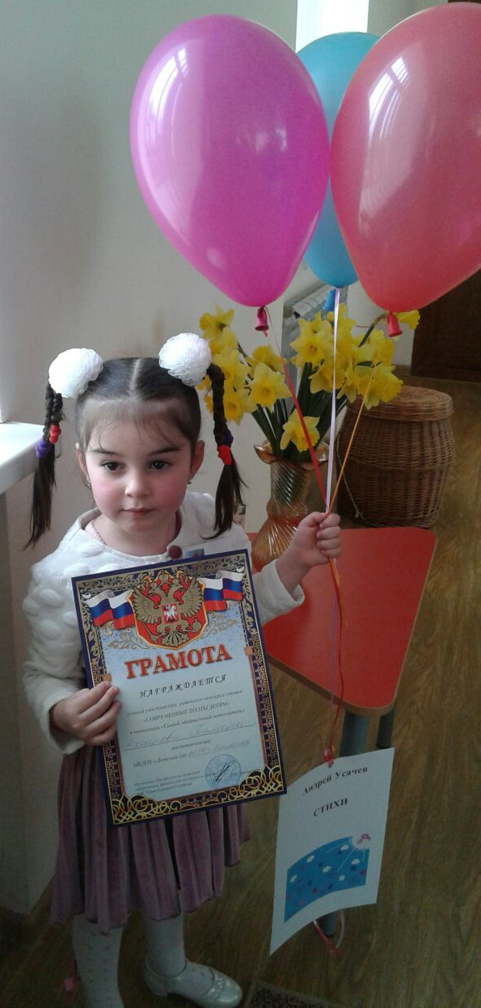
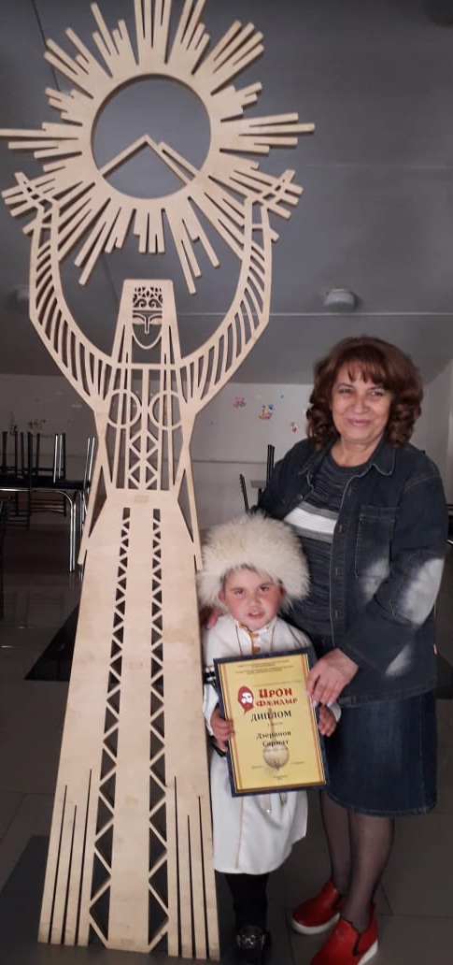

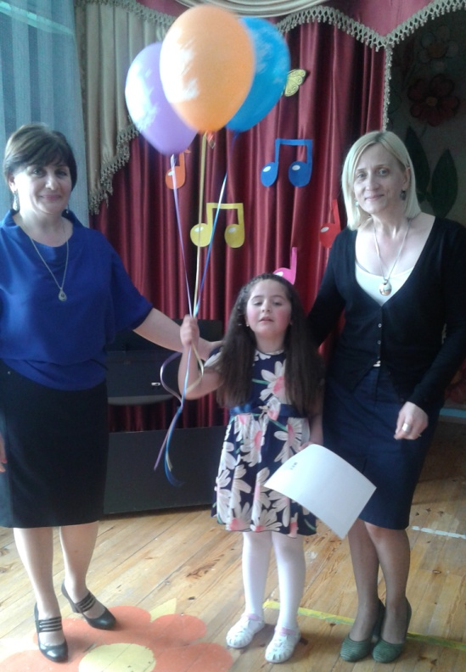

ВОСПИТАТЕЛЬ
ДЗГОЕВА РИММА ТАЙМУРАЗОВНА

В душе каждого ребёнка есть невидимые струны.
Если их тронуть умелой рукой, они красиво зазвучат.
В.А. Сухомлинский

Одаренность - конечно, дар, Богом данный, данный свыше.
Одаренность - это огонь. Не гаси, поддержи его, слышишь?
Одаренность - пытливый ум, почемучка еще с пеленок.
Одаренный - философ и шут, в общем, трудный еще ребенок.

Работая в должности воспитателя и педагога-психолога, я заметила, что всегда в группе присутствуют дети, которые отличаются остротой мышления, наблюдательностью, развитой памятью, выраженной и разносторонней любознательностью, умением хорошо излагать свои мысли и проявляют исключительные способности. Я посчитала необходимым выделить работу с одарёнными детьми в отдельное направление своей педагогической деятельности. Занялась проблемами выявления и сопровождения детей с признаками одаренности в ДОУ, подборкой и систематизацией материала по работе с такими детьми. Для каждой возрастной группы систематизировала материал по работе с одаренными детьми: создана папка «Одаренный ребенок», где составлен список детей, на основании анкетирования, определены направления «одаренности», составлен перспективный план.
В дошкольном детстве существует столько видов одаренности, сколько есть видов детской деятельности. В каждой деятельности – своя шкала успешности и оригинальности достижений. Детская одаренность начинает проявляться уже с самого раннего возраста. Но сформируется ли в итоге одаренная личность? Ведь признаки одаренности, появляющиеся в дошкольном возрасте, могут постепенно угаснуть, если не будут созданы соответствующие условия, стимулирующие развитие одаренности. Поэтому педагоги дошкольных учреждений должны быть особенно внимательны к детям, у которых начинают проявляться зачатки одаренности. Каждый ребенок неповторим, но при всем индивидуальном своеобразии реальных проявлений детской одаренности существует довольно много черт, характерных для большинства одаренных детей.
В своей работе я хочу поделиться некоторыми подходами в развитии творческих способностей дошкольников посредством занятий художественно-изобразительной деятельностью.
В своей работе я использую разнообразные нетрадиционные способы рисования: пальцевая живопись, печатка, монотипия, набрызг, рисование по мокрой бумаге, кляксография и пр. Осваивая нетрадиционные методы рисования, я пришла к выводу: если тебе нравится, когда глаза твоих детей блестят от восторга на занятиях, если ты хочешь, чтобы каждое занятие было праздником, если ты желаешь смеяться, удивляться и общаться с умными, творческими детьми – нужно больше с ними наблюдать, рисовать и импровизировать. Нетрадиционные методы рисования развивают у детей логическое и абстрактное мышление, фантазию, наблюдательность, внимание и уверенность в себе.
Для того чтобы детские рисунки получились выразительными, мои занятия сопровождаются мелодичной, образной музыкой, которая позволяет детям расслабиться и насладиться ее легким звучанием.
Результатом моей работы в этом направлении стало активное участие детей нашего детского сада в городских выставках и конкурсах детского творчества:

Актуальность исследования.
Примерно пятая часть дошкольников может быть отнесена к одарённым детям. Но они, как правило, лишены необходимой для развития их талантов поддержки, в результате всего лишь 2-5%детского поколения действительно проявляют себя как одарённые. Интеллектуально одарено 2% детей, с повышенными умственными способностями -15 -16%,то есть в общем 18 детей из 100.
Из 5 одаренных детей выявляется только один. Однако и это не означает, что одаренность такого ребенка будет развиваться и совершенствоваться в дальнейшем.
В последнее время отмечается резкое возрастание интереса к проблеме одаренности детей. И это не случайно. Происходящие изменения в системе дошкольного воспитания: ориентация на гуманность всей педагогической работы, создание условий для развития индивидуальности каждого ребенка – позволяют по-новому сформулировать проблему одаренности воспитанников, открывают новые аспекты ее изучения и решения.
Не так давно, самым важным в воспитании детей было стремление, чтобы ребенок соответствовал некоторой средней норме. Это гарантировало возможность избежать многих проблем в развитии. Если же проблема развития одаренности не отвергалась, то полностью ложилась на плечи родителей или отдельных творческих педагогов, которые, основываясь на опыте и интуиции, помогали ребенку раскрыть свое дарование, начиная с дошкольного возраста.
Дошкольное детство является очень важным и благоприятным периодом для развития одаренности. Однако возможности дошкольного возраста, как показывает практика, реализуются слабо. Это обусловлено отсутствием у работников системы дошкольного воспитания и родителей необходимых знаний о методах выявления и развития одаренности на этапе дошкольного детства. Поэтому в реальной практике МКДОУ остро ощущается необходимость постановки целенаправленной, планомерной и систематической работы педагогического коллектива по выявлению, поддержанию и развитию одаренных воспитанников. В эту работу должны, привлечены быть не только родители (законные представители и лица, их заменяющие), но и педагоги и, конечно же, социальные институты.
Раннее выявление, развития и воспитание одаренных и талантливых воспитанников составляет одну их главных проблем качества совершенствования системы дошкольного образования.
Срок проекта: 3 года. Тип проекта: Долгосрочный
База внедрения: Муниципальное бюджетное дошкольное образовательное учреждение детский сад
Участники проекта: Воспитанники, родители (законные представители), воспитатели, специалисты.
Сроки реализации
I этап. Подготовительный.
Январь 2019г. – август 2020г.
II этап. Организационно – практический.
сентябрь 2020 г. – декабрь 2020г.
III этап. Заключительный.
Июнь 2020г. – май 2021г.

Цель проекта «Одаренный ребенок».
Создание условий для проявления каждым ребенком своих творческих способностей и интересов, развитие познавательного интереса, обеспечение возможности творческой самореализации личности в различных видах деятельности.
Задачи:
- Выявления одаренности, определение их творческого потенциала, интересов и способностей воспитанников МБДОУ.
- Проведение диагностических (мониторинговых) обследований воспитанников (с письменного согласия родителей) на предмет выявления одаренности, определение их творческого потенциала, интересов и способностей.
- Разработать нормативно – правовое обеспечение проекта «Одаренный ребенок».
- Максимальное развитие способностей и творческого потенциала одаренных и высокомотивированных воспитанников на основе индивидуализированного воспитания и развития их в образовательных областях (социально-коммуникативное развитие, познавательное развитие, речевое развитие, художественно-эстетическое развитие, физическое развитие).
- Изучить современные технологии, методы и приемы воспитания и развития дошкольников.
- Расширить возможности для участия высокомотивированных и одарённых дошкольников в районных, городских, всероссийских и международных олимпиадах, творческих выставках и т.д.
- Подготовить и повысить педагогическую компетентность педагогов в работе с одаренными воспитанниками.
- Повысить родительскую компетентность в познании одаренности дошкольника
Содержание работы проекта «Одаренный ребенок в ДОУ»
Для реализации проекта «Одаренный ребенок» главным направлением в деятельности нашего детского сада стал ориентир на максимальную реализацию потенциальных возможностей дошкольника, развитие его склонностей, способностей, так как в дошкольные годы есть все необходимые и достаточные предпосылки для развития ребёнка как личности.
Содержание деятельности по развитию детской одаренности в масштабе МБДОУ включает следующие блоки:
- работа с педагогами;
- работа с воспитанниками;
- работа с родителями воспитанников;
Этапы внедрения проекта

I этап. Подготовительный январь 2019г – август 2020г.
Педагоги. Воспитанники. Родители.
1. Углубленное изучение педагогами специфики и основных направлений программы “Одаренной ребенок” Л.А. Венгера., педагогических современных технологий, методик и приемов в работе с одаренными воспитанниками.
2. Разработка нормативно – правовых документов:
- Положение об инновационной деятельности.
- Положение о психолого-педагогическом сопровождении детей, имеющих ярко выраженные способности.
- План проектной деятельности.
- Положение о педагогическом совете стратегии развития одаренности воспитанников.
- Положение о творческой группе педагогов, занимающихся внедрением проектной деятельности.
- Разработка информационно-методических документов:
- План работы с кадрами по теме “Психолого-педагогическое сопровождение детей, имеющих ярко выраженные способности”.
- Перспективный план работы с родителями в рамках психолого-педагогического сопровождения детей, имеющих ярко выраженные способности.
- Пакет диагностических методик по выявлению детской одаренности.
- Система контроля по теме “Психолого-педагогическое сопровождение детей, имеющих ярко выраженные способности”.
- Рекомендации по составлению “Портфолио успеха” одаренных детей.
- Методические рекомендации в помощь педагогам.
- Разработка индивидуальных маршрутов по направлениям одаренности.
- Выявления и поддержки одаренных детей.
Выявление одаренности: педагогическая и психологическая диагностика детей (при согласии родителей)
Подготовка к участию в конкурсах и т.д., «мозговые штурмы», творческие задания
Выявление индивидуальных музыкальных, драматических, танцевальных, изобразительных и прочих способностей детей на основе соответствующих кружков дополнительного образования

II этап. Организационно практический сентябрь 2020г – декабрь 2020 г.
Педагоги. Воспитанники. Родители.
- Наблюдения
- Беседы
- Диагностические исследования
- Активно – игровые методы
- Профессиональные конкурсы
- Интернет-поиск под определенное задание
- Часы заинтересованного информационного обмена
При непосредственном участии творческой группы педагогов провести такие значимые мероприятия, как:
- Теоретический семинар «Одаренные дети – приоритетное направление современного образования».
- Круглый стол «Совместное обсуждение и определение генеральных линий развития в направлении работы по введению в практику программы «Одаренный ребенок»» Л.А. Венгера.
- Заседание творческих и проблемных групп по разработке отдельных аспектов совершенствования педагогического процесса.
- Коллективная мыслительная деятельность «Управление развитием одаренных детей».
- Копилка педагогического мастерства «Методы и формы организации работы со способными воспитанниками в условиях МБДОУ».
- Организация систематической профессиональной подготовки педагогических кадров в области одаренности воспитанников
- Открытые показы, семинары-практикумы
- Пополнение видеотеки фильмами по использованию разных форм работы с одаренными детьми, проявления одаренности.
При непосредственном участии детей провести такие значимые мероприятия, как:

1. Участие в свободных играх со сверстниками.
2. Участие в моделировании ситуаций незавершённости и открытости деятельности и мышления.
3. Участие в специфических детских видах деятельности (предметные игры, рисование, конструирование, лепка и др.)
4. Развитие творческой активности и гибкости мыслительной деятельности через использование технологии «Сказочные лабиринты игры».
5. Разрешение и поощрение высказывания множества вопросов.
6. Использование в обучении дошкольников провокационных вопросов (постановка проблем или затруднений, для устранения которых нет известных средств), стимуляция выработки детьми собственных средств осуществления деятельности, а не принятие готовых.
6. Предоставление детям возможностей осуществления совместной с взрослыми деятельности, наличие в окружении ребенка образцов и результатов взрослой креативности.
7. Самостоятельность и независимость дошкольников, формирование ответственности за себя и свое поведение.
8. Участие родителей в творческих объединениях, кружках.
9. Участие в проектной и экспериментально-исследовательской деятельности.
10. Участие в выставках, конкурсах, и т.д.,
а также,
- Индивидуальная работа воспитателя, педагога- психолога с каждым родителем (беседы, консультации, практические советы и т.д.)
- Участие родителей в совместных праздниках, развлечениях
- Совместное творчество родителей с детьми;
- Участие родителей в мастер – классах («развиваемся - играя» и т.д.)
- Методическая поддержка по сохранению детской одаренности (стимулирование развития детской способности)
- Передача опыта воспитания одаренных детей через газету и сайт ДОУ.
- Курс родительских собраний «Роль семьи, родителей для развития потенциальных возможностей ребенка » Формы собраний очень разнообразные: круглые столы, на который приглашаются люди, интересно рассказывающие о своей жизни
конференции, педагогические практикумы (когда родителям предлагаются различные ситуации, необходимо найти выход, дать совет или рекомендацию, объяснить свою позицию), «творческие копилки» и т.д.
- Коллективно-творческие работы, способствующие созданию атмосферы взаимопонимания и сотрудничества, сплочению коллектива.
- Создание условий для равноправного взаимодействия МБДОУ и семьи в развитии личности воспитанника (Дни открытых дверей, тематические лекции для родителей, привлечение родителей к участию в проектной деятельности, анкетирование)
Организация участия детей в конкурсах, выставках.
При организации мероприятий необходимо не забывать об определяющем значении для развития одарённости ребенка дошкольного возраста соответствующей развивающей среды, и целенаправленной поддержки одаренности ребенка со стороны окружающих его взрослых.
Педагоги в группах являются активными участниками экспериментальной деятельности. Внедрение инновационных технологий на основе проблемного воспитания и развития создает благоприятные условия для развития познавательной деятельности дошкольников, расширяя их представления об окружающем. Кроме того, данный подход помогает педагогам активизировать образовательный процесс в МБДОУ, придавая ему исследовательский, творческий характер и таким образом способствовать проявлению активности и инициативности дошкольников в своей познавательной деятельности.
На данном этапе нашей задачей становится обучение родителей эффективному взаимодействию с их ребёнком, помощь родителям в поиске путей решения проблем, часто встречающихся при воспитании одарённого ребёнка.
Необходимо расширить понимание возможностей одаренного ребенка, выработать новые навыки взаимодействия с ребенком.
Родителям очень важно знать, какие способности являются приоритетными для их ребенка, нужно поддерживать стремление к творчеству, создавать условия для углубленного и всестороннего изучения интересующего его вида деятельности.
И для развития творческой и познавательной активности необходимо привлечь родителей и детей к участию в творческих и познавательных конкурсах различного уровня.
Для успешной работы по реализации проекта особо важным для нас является использование не только уже хорошо себя зарекомендовавших форм и методов работы с детьми в МБДОУ, но и внедрение новых. Одной из таких планируемых форм является кружок «ЗНАЙ-ка» на базе старших групп. Цель которого: максимальное раскрытие интеллектуального потенциала детей на основе развивающих игр. Немаловажное значение имеет применение интегративного метода работы с дошкольниками, предполагающего содержательное обогащение, дополнение к обязательному базовому стандарту дошкольных дисциплин. Хорошо себя зарекомендовал и будет в дальнейшем использоваться «метод проектов» в работе с детьми старшего возраста. Работа над проектом предполагает рост познавательной активности и самостоятельности детей, способствует развитию индивидуального творческого потенциала ребенка.
III этап. Заключительный июнь 2020г - май 2021г.
Педагоги. Воспитанники. Родители

- Мониторинг детской одаренности. Итоговая педагогическая и психологическая диагностика.
- Анализ результатов диагностики.
- Представление опыта работы по проекту для педагогической и родительской общественности МБДОУ, района, города.
- Обобщения и трансляции опыта работы на педагогическом совете.
- Представление печатной продукции (конспекты НОД, сценарии, фотографии наглядно-иллюстративный материал).
- Беседы, наблюдение, опросы.
- Выставки авторских работ, сольные концерты, спектакли, фестивали, конкурсы.
- Анкетирование родителей по результатам проекта.
- Участие родителей в презентации проекта.
- Интервьюирование.
- Дебаты.
- Поддержка и поощрение родителей на уровне дошкольного учреждения.
- Впечатления детей.
- Конкурс рисунков и поделок по проведенным экскурсиям.
- Анализ взаимодействия с социумом и МБДОУ.
- Оформление фото выставок.
- Информирование о результатах работы с одаренными детьми.
В качестве критериев оценки ожидаемых результатов необходимо выделить следующие:
- выявление детей с признаками интеллектуальной одаренности дошкольного возраста;
- повышение качества подготовки детей к школьному обучению;
- увеличение количества детей с высокой степенью готовности к школе;
- увеличение количества детей, участвующих в конкурсах, фестивалях, смотрах различного уровня;
- создание оптимальных условий для развития и реализации потенциальных возможностей и способностей детей с признаками интеллектуальной одаренности МБДОУ;
- внедрение эффективных форм и методов работы с одаренными детьми дошкольного возраста;
- расширение спектра дополнительных образовательных услуг для детей с признаками интеллектуальной одаренности дошкольного возраста;
- увеличение количества педагогов и специалистов МБДОУ, прошедших курсовую подготовку по организации работы с одаренными детьми;
- реализация программ индивидуального развития детей с признаками интеллектуальной одаренности;
- удовлетворенность родителей системой работы с одаренными детьми в МБДОУ.
Проект «Одаренный ребенок» является одним из важных направлений образовательной системы МБДОУ. Особенностью данного проекта является его ориентация на развитие одаренности ребенка в дошкольном детстве как фундаментальной основы для полноценной жизнедеятельности дошкольника и его дальнейшего образования.
Ожидаемые результаты проекта:
- Разработка нормативно-правовой базы проекта (локальной нормативно-правовой документации).
- Формирование устойчивой системы выявления, развития и поддержки детей с признаками интеллектуальной одаренности в МБДОУ.
- Внедрение программ развития детей дошкольного возраста с признаками интеллектуальной одаренности.
- Максимальная реализация потенциальных возможностей и способностей одаренных детей дошкольного возраста в ходе различных окружных и городских конкурсов.
- Совершенствование системы поддержки детей с признаками интеллектуальной одаренности МБДОУ.
- Повышение уровня профессиональной компетентности педагогов, работающих с одаренными детьми дошкольного возраста.
- Укрепление материально – технической базы МБДОУ в рамках работы с одаренными детьми.
- Создание системы широкого освещения проблем и направлений работы с одаренными детьми дошкольного возраста в средствах массовой информации.
Оценка результатов проекта
Методы диагностики в ходе проекта:
1. Наблюдение и регистрация данных о продвижениях ребенка (дневниковые записи).
2. Интервью и беседы. Помогают составить представления о том, как ребенок включается в ту или иную деятельность, чем он интересуется больше всего, какие у него предпочтения.
3. Специальные методы (деятельность психолога ДОУ: тестовые задания, проективные методы, анкетирование родителей, педагогов).
4. Коллекции детских работ (достижения ребенка в проектной деятельности, практической деятельности).
5. Регулярное отслеживание результатов деятельности педагогов (промежуточный, итоговый контроль).
6. Творческие отчеты, презентации детско-родительских проектов.
7. Конкурсы, фестивали, выставки.
Оценка качества реализации проекта:
1. Сравнительный анализ первичной и итоговой диагностики уровня развития ребенка.
2. Отслеживание уровня создания информационно-развивающей среды и качества используемых ресурсов (что приобретено из запланированного и как используется).
3. Анализ документации педагогов (планы работы кружков, студий).
4. Анкетирование родителей.
5. Открытые показы.
Список литературы
- Закон РФ «Об образовании»
- Типовое положение ДОУ
- Подпрограмма «Одаренные дети» Федеральной целевой программы «Дети России» Министерство Образования РФ
- Программа «Одаренный ребенок», под редакцией Дьяченко О.М.
- Программа “Одаренный ребенок” Л.А. Венгера.
- Бабанов Ю.Д., Богоявленский Д.Б. и др. Рабочая Концепция одаренности (по заказу Министерства образования Российской Федерации в рамках федеральной целевой программы Одаренные дети)
- Указ Президента РФ «О национальной стратегии действий в интересах детей на 2012 – 2017 гг.» № 761 от 01.06.2012
- Одаренные дети в детском саду и школе. Автор: А. И. Савенков. 2000г.
Воспитание и развитие одаренных и талантливых детей является важнейшим условием формирования творческого потенциала общества, развития науки и культуры, всех областей производства и социальной жизни. В связи с этим исследования природы одарённости и таланта, разработка научных методов их диагностики и программ развития все больше привлекают внимание исследователей теоретиков и практиков. В 90-х годах прошлого столетия эта проблема была поставлена в нашей стране, как государственная. Остроактуальными стали не только теоретические вопросы одарённости и способностей, но и практические проблемы, связанные с образованием и воспитанием одарённых детей.
Ребенок — это сто масок, сто ролей способного актера. Наивный и хитрый, покорный и надменный, кроткий и мстительный, благовоспитанный и шаловливый, он умеет так до поры до времени затаиться, так замкнуться в себе, что вводит нас в заблуждение и использует в своих целях.
Детский сад – первое общественное учреждение, появляющееся на жизненном пути ребенка. В нем он должен познать все тонкости общения с окружающими людьми. Однако одаренные дети обычно быстро понимают собственное превосходство, из-за этого они становятся лидерами или отталкивают от себя всех окружающих.
В нашей стране долгое время изучением детской одаренности и разработкой вопросов раннего выявления и дальнейшего развития незаурядных детей практически не занимались. Только в последние годы проблема детей с высокими умственными способностями начала вызывать большой интерес не только в научной среде, но в прессе и печати.
Среди самых интересных и загадочных явлений природы детская одаренность, несомненно, занимает одно из ведущих мест.
Работа с талантливыми, одаренными детьми в детском саду может быть реализована в рамках образовательной программы ДОУ через организацию индивидуальной и подгрупповой работы специалистов и работы психолога.
Одна из важных задач – организация образовательного процесса, благотворно влияющего на развитие способностей ребенка, формирование его творческой личности. В основу образовательной программы входит программа «От рождения до школы» Н.Е.Вераксы, Т.С. Комаровой.
Важно, чтобы каждый ребенок нашел свое место в этой среде, был, значим и успешен в том или ином виде деятельности, мог развиваться в соответствии со своими реальными возможностями и потребностями, поэтому особое внимание должно уделяться не только оптимизации образовательной среды через совершенствование образовательного процесса, но и обеспечению психологического здоровья детей. Это возможно лишь при условии создания целостной системы психолого-педагогического сопровождения в образовательном учреждении по развитию детской одаренности.
При создании в ДОУ благоприятных условий за период дошкольного детства ребенок может пройти путь от первых проявлений склонностей до яркого расцвета способностей, одаренности. Такими условиями являются:
- Наличие специально подготовленных высококвалифицированных педагогов дополнительного образования и воспитателей.
- Наличие богатой предметно-пространственной среды, стимулирующей самую разнообразную деятельность ребенка.
- Создание атмосферы доброжелательности и заботливости по отношению к ребенку, обстановки, формирующей у него чувство собственной значимости, поощряющей проявление индивидуальности.
- Наличие образовательной системы.
За прошедший год, по данному вопросу, я старалась повысить профессиональную компетентность через:
а) семинары
б) гостевой обмен опытом
в) мастер – классы
г) консультации (информационные, методические)
е) игры
и) самообразование
к) конкурс

Основной тематикой является:
1.Понятие одарённости, её признаки и виды.
2. Характеристика одарённых детей дошкольного возраста.
3. Особенности наблюдения за детьми с целью выявления у них признаков одарённости.
4. Специфика взаимоотношений в группе одарённых детей.
5.Особенности организации образовательной работы с одарёнными дошкольниками.
6. Особенности подготовки к школе одарённого ребёнка.
Задачи для педагогов:
Развитие своей социально-профессиональной компетентности и личностного потенциала.
Задачи для родителей:
Создание в семье благоприятных условий для развития личности ребенка.
Закрепление опыта детей, приобретенного в саду.
Необходимые условия для реализации самовыражения одарённых детей
• Оснащенность кабинета практической психологии необходимым диагностическим, методическим инструментарием.
• Активность всех участников воспитательно-образовательного процесса.
Одно из направлений моей работы – это создание условий для развития одаренных детей, включая тех, чья одаренность в настоящий момент может быть еще не проявившейся, а также просто способных детей, в отношении которых есть серьезная надежда на дальнейший качественный скачок в развитии их способностей. Все дети одарены от природы. На развитие одарённости наибольшее влияние оказывает педагогический фактор. Я провела консультации с родителями о предпочтениях каждого ребенка. Подобрала индивидуальные домашние задания.
Дети с признаками одаренности в нашем детском саду не имеют возможность раскрыть и реализовать свои способности в кружках, студиях, секциях, в ДОУ у нас их просто нет.
При наблюдении я заметила, что у ВАРЗИЕВОЙ АЛИСЫ, ДЗУЦЕВОЙ ДАНЫ,КОКАЕВОЙ ЛИЗЫ, УРУСОВА КАЗБЕКА, ЦХОВРЕБОВОЙ АНГЕЛИНЫ развит интеллект, который выражается в быстроте логического мышления, памяти, внимания, усидчивости.
У ТУАЕВОЙ СОФИИ, КОЛОЕВА АЗАМАТА, БЕСАЕВОЙ НИНЫ выявились наклонности к художественному вкусу. У ГОБОЗОВОЙ ИРИНЫ – склонность к музыке. У ДАВИДА ЗОЛОЕВА огромные успехи в области родного осетинского языка..

Перспектива работы ДОУ в 2020 – 2021 учебном году:
По отношению к детям:
- Развитие стабильной потребности в новых впечатлениях; развитие общих способностей детей как основы всех специальных способностей.
- Создание предметно-пространственной среды, стимулирующей самую разнообразную деятельность детей в группе.
По отношению к родителям:
- Организация родительского клуба «Успешные родители».
- Заинтересованность и готовность к сотрудничеству с педагогами ДОУ.
- Совместная практическая деятельность одаренного ребенка и родителей.
По отношению к ДОУ:
- Создание воспитательно-образовательной системы.
- Включение проблемы работы с одаренными детьми как приоритетного направления методической работы в ДОУ.
- Взаимодействие и сотрудничество детского сада с учреждениями образования, культуры и искусства.

